Долго время Azure и Visual Studio Online были по сути разделены, но мир меняется. И наконец-то, мы добавили самую полезную для веб разработчиков фичу VSO - Load Testing прямо на Azure Portal в preview режима. <https://azure.microsoft.com/en-us/services/preview/>

Теперь мы можем провести нагрузочное тестирование нашего web app, развернутого в azure, прямо из Azure Portal.

Что нам для этого нужно: vso аккаунт, azure подписки, и какое-нибудь веб приложение, развернутое в ней.

Ну а дальше и ребенок справится:

Выбираем веб приложение

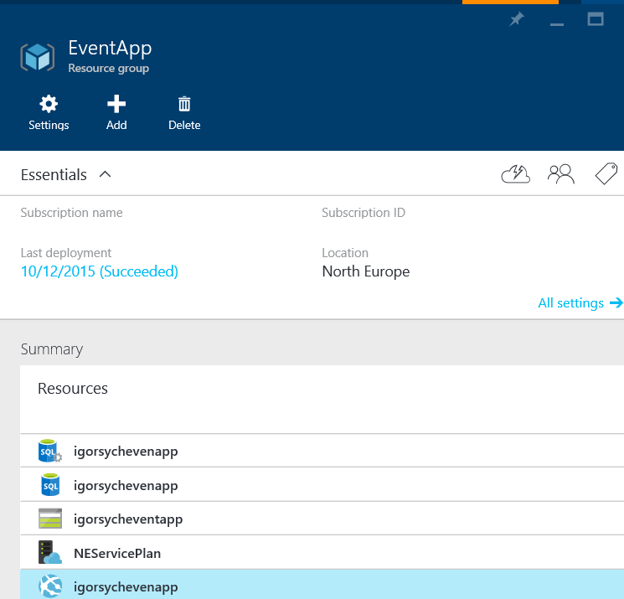

Выбираем Performance Test

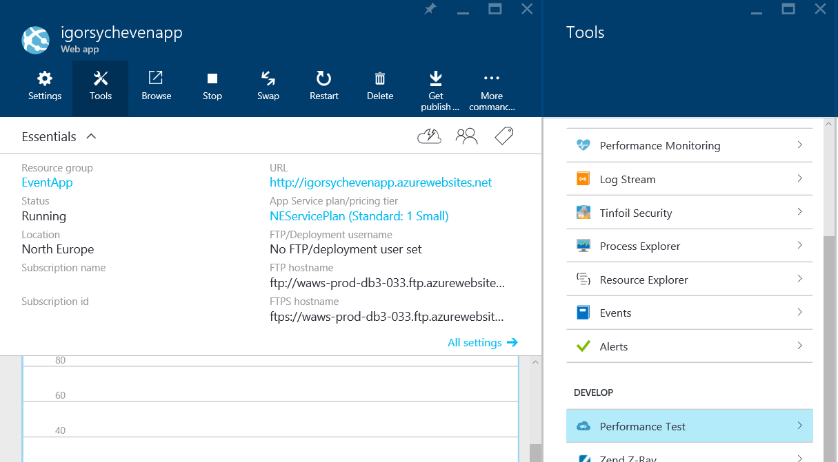

Подключаем VSO аккаунт к этому сайту

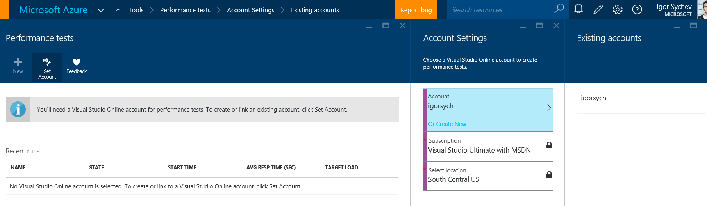

Затем выбираем какой URL мы будем тестировать, время теста, количество виртуальных пользователей, и регион из которого мы будем тестировать.

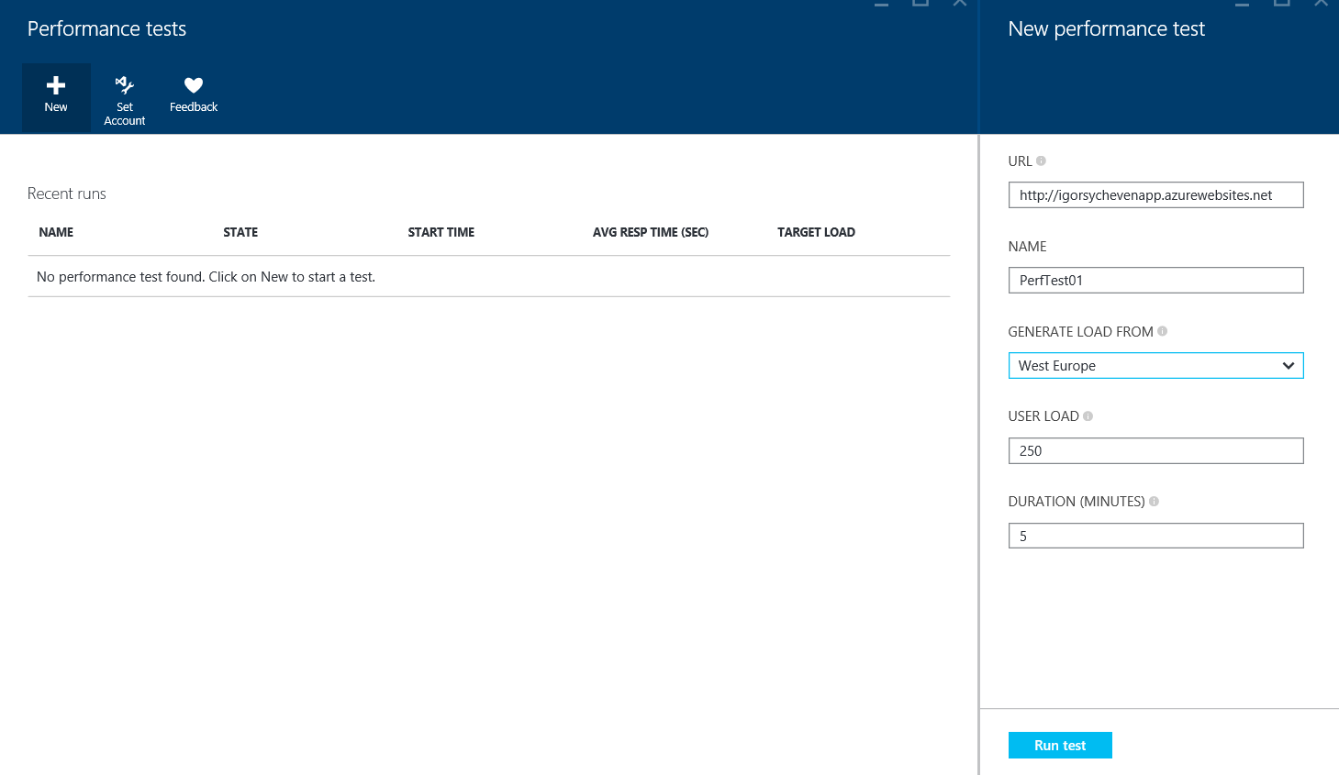

Нажимаем кнопку Run и ждем окончания теста.

Количество запусков теста - на наше усмотрение. Сам тест может быть в 3 штатных состояниях (в процессе тестирования, окончен, ожидание ресурсов.)

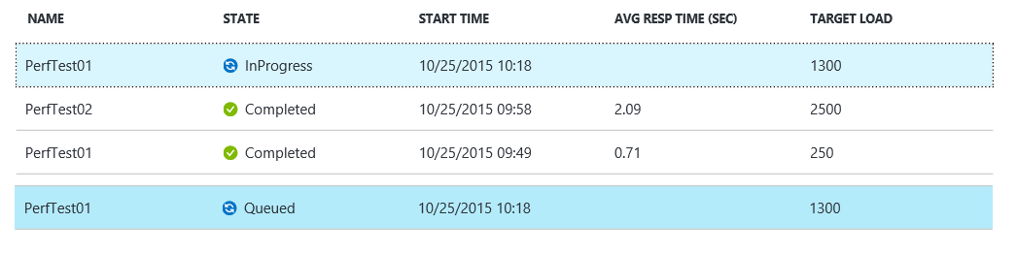

Каждый запуск теста можно увидеть и на блейде веб приложения и на вкладке Performance Test.

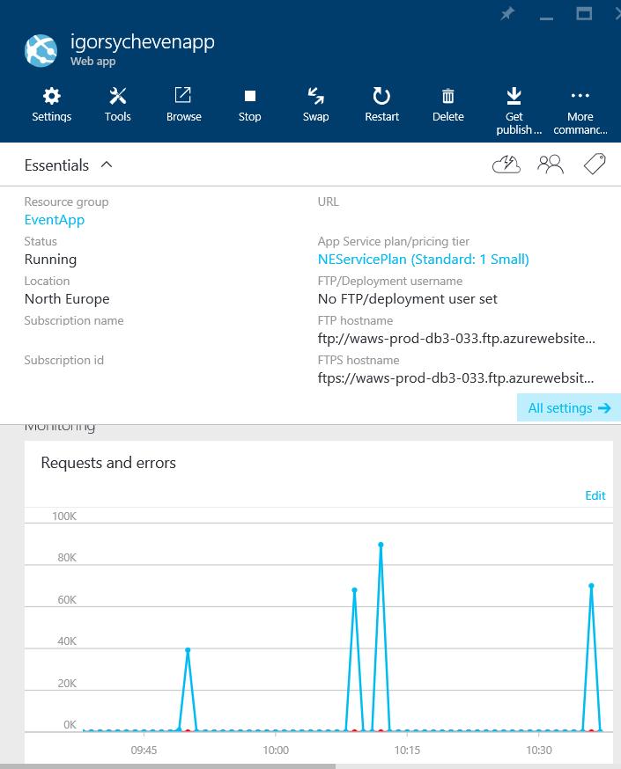

Но на блейде Performance Test- можно посмотреть параметры тестирования.

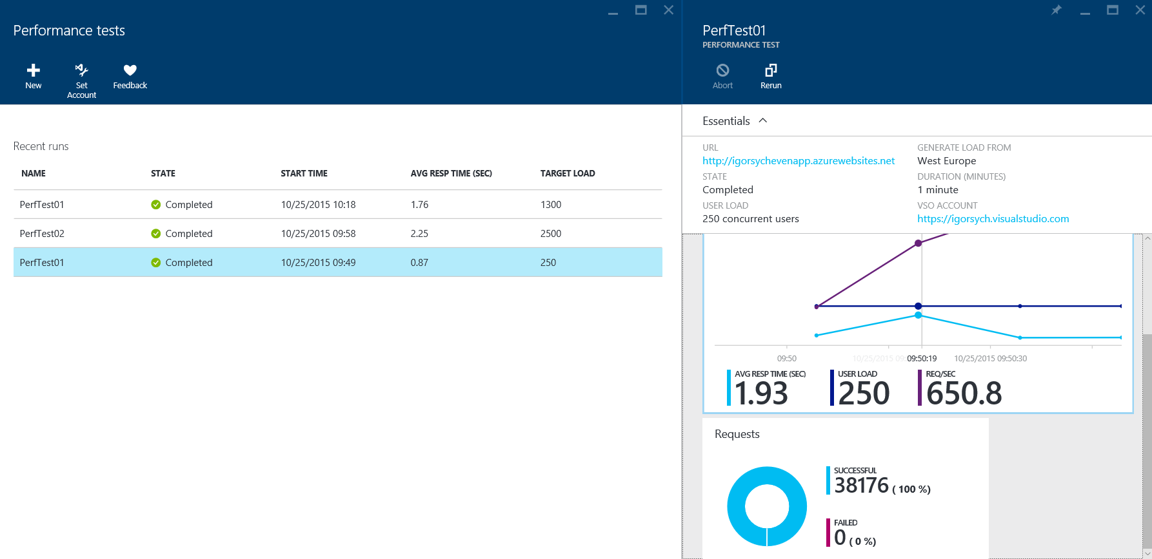

Кому интересно узнать больше- рекомендую попробовать самому <https://azure.microsoft.com/en-us/documentation/articles/app-service-web-app-performance-test/>